怎样确认发送到哪一个partition（分区）？

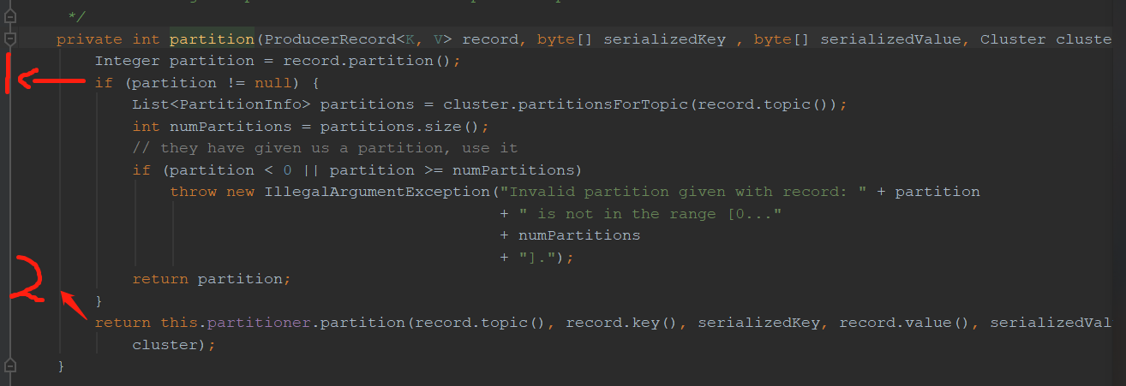

1. 当records这条记录里面的partition不为空的时，就默认像我们指定的partition发送

对于

partition >= numPartitions 这个判断条件，由于partition是从0开始的（可能根据下标进行的，为0表示有一个分区），所以传入的partition不可能大于集群中的同一个topic下面partition数量，（由于partitioninfos使用list接受，当指定partition为0，那么list为1，所以规范我们要传入正确的partition）

1. 当records这条记录里面的partition为空的时

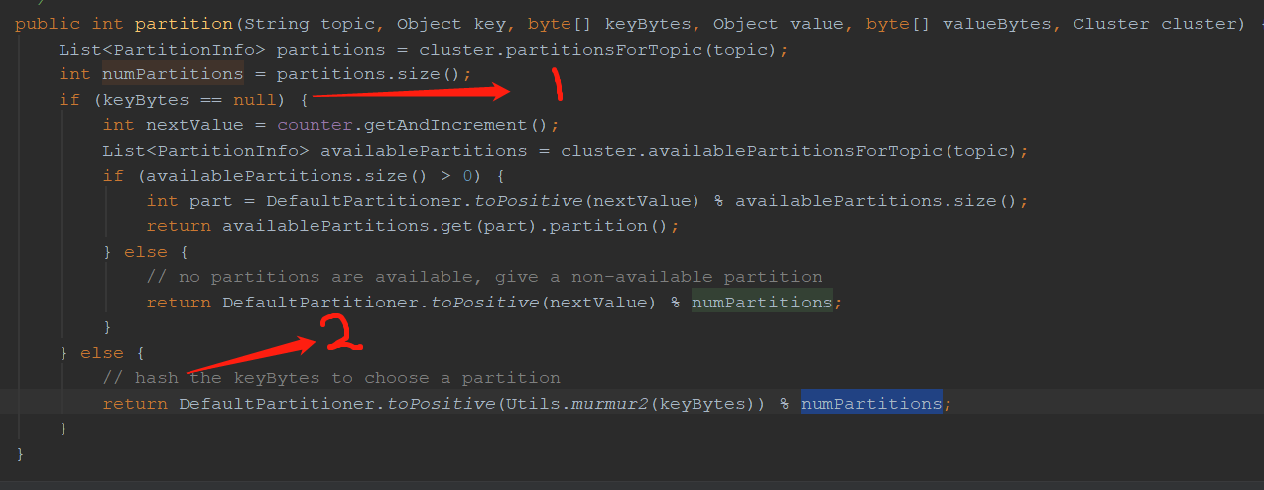

2.1 根据key来进行判断，分为key为null（1）与key不为null（2）的情况